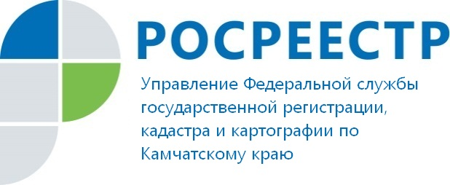

Управление Росреестра по Камчатскому краю рекомендует гражданам указывать СНИЛС
Обращаясь за оформлением прав на недвижимость или получением выписки из Единого государственного реестра недвижимости (ЕГРН), Росреестр рекомендует гражданам сообщать сотрудникам МФЦ, принимающим документы, сведения о своем страховом номере индивидуального лицевого счета (СНИЛС).

«Случаи полного совпадения ФИО и даты рождения встречаются не так уж и редко, что может привести к некорректному отражению сведений о наличии или отсутствии недвижимости в выписке из ЕГРН о правах отдельного лица на имеющиеся у него объекты недвижимости и личном кабинете правообладателя на сайте Росреестра. Именно наличие информации о СНИЛС позволит идентифицировать правообладателя недвижимости, поскольку СНИЛС является уникальным номером, используемом для идентификации и аутентификации сведений о физическом лице при предоставлении государственных и муниципальных услуг», - сообщила Ольга Цвитенок, заместитель руководителя Управления Росреестра по Камчатскому краю.
Для внесения в ЕГРН сведений о СНИЛС заявление можно подать в любой офис МФЦ. Услуга по внесению в ЕГРН сведений о СНИЛС является бесплатной.

